Best Practices aus der öV-Branche zur Steigerung des öV-Anteils

Transportunternehmen | Rhätische Bahn AG
Kontaktperson  (inkl. E-Mail-Adresse) | Martin Moser  Martin.moser@rhb.ch
Massnahme zur  Steigerung des öV-Anteils | Attraktivierung Bahnhöfe und Areale
Kurzbeschreibung der Massnahme | Zahlreiche Bahnhöfe der RhB müssen in den nächsten Jahren aufgrund des Behindertengleichstellungsgesetztes saniert werden. Diese Chance wird genutzt, um auch das Bahnhofsumfeld der häufig ländlichen und/oder hochalpin gelegenen Bahnhöfe attraktiv zu gestalten, um damit zusätzliche Fahrgäste für den öV zu gewinnen.  Dies geschieht durch attraktive kurze Umsteigemöglichkeiten auf Postautos und Busse, E-Auto Ladestationen, E-Bike Ladestationen, Park and Ride-Parkplätzen, Einkaufsmöglichkeiten, Restaurationsmöglichkeiten, etc…  Häufig werden dabei die Denkmalgeschützen Bahnhofsgebäude in die Konzepte mit einbezogen und brachliegende Flächen in attraktive öV-Drehscheiben verwandelt.  Beispiele bereits umgesetzter Bahnhöfe:  - Arosa (nominiert für Prix Flux 2017), neue Zugangsbrücke zu den Bergbahnen, speziell hervorzuheben die Umnutzung des ehemaligen Güterschuppens in eine trendige Bar.  - St. Moritz, neu ebenerdiger Zugang zu den Zügen, Entflechtung der Verkehrsströme mit extra Car-Zufahrt, Convenience-Shop im ehemaligen Gepäcklokal, attraktives Café mit Seeblick auf brachliegender Fläche  - Davos Platz, neu inkl. direkter Verbindung zur Jakobshornbahn  - Poschiavo  - Bever  Beispiele geplanter/in Umsetzung Bahnhöfe:  - Ilanz, inkl. neues Bildungszentrum am Bahnhof  - Chur West, neue Verkehrsdrehscheibe im neuen Churer Stadtviertel  - Davos Dorf, geplant ist eine Verschiebung zur Parsennbahn  - Klosters Dorf
Foto | 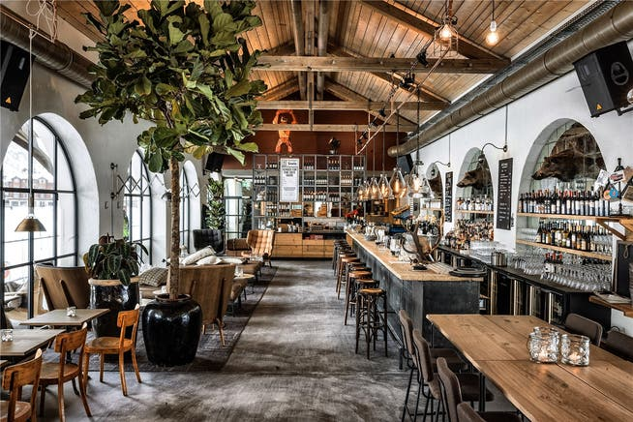
Ziel der Massnahme | Stärkung der Akzeptanz des öV
Zielgruppe | Diverse
Wirkungsbereich der Massnahme | Fernverkehr  ☒ | Regionalverkehr  ☒ |  | Ortsverkehr  ☒ |  | Touristischer Verkehr  ☒
Stand | Massnahme umgesetzt  ☒  Umsetzungszeitpunkt:  stetig |  | Massnahme in  Planung  ☒  Geplante Umsetzung:  stetig |  | Massnahme noch nicht in Planung  ☒
Optional:  Beurteilung /  Erfahrungsbericht | Positives Feedback |  |  | Negatives Feedback
 | - … |  |  | - …

Besten Dank für Ihre Rückmeldungen an: modalsplitstudie@voev.ch

